27/09/2020

Maxime Ghalem

ECF 3

Blog Java EE



1 Cadre du projet 2

1.1 Context 2

1.2 Le besoin 2

2 Spécifications fonctionnelles 2

2.1 Front office 2

2.2 Back office 2

2.3 Arborescence du site 2

2.4 Aperçût des contenus 3

2.4.1 Page d’accueil ordinateur 3

2.4.2 Pages mobile et galeries 3

2.4.3 Les Galeries 4

2.4.4 Les formulaires 4

3 Spécifications techniques 6

3.1 Choix technologiques 6

3.2 Configuration de Tomcat 7

3.3 Architecture technique du projet 7

3.3.1 Architecture de la base de données 7

3.3.2 Diagramme de sequence système 8

3.3.3 Diagramme de classe 8

3.4 Accessibilité 8

3.5 Types d’appareils 8

3.6 Sécurité 8

3.7 Nom de domaine 8

3.8 Maintenance et évolution 8

4 Budget 8

# Cadre du projet

## Context

L’objectif de ce projet est de présenter, dans le cadre de l’ECF 3, les compétences acquises tout au long de cette formation.

## Le besoin

L’objectif de ce projet est la création d’un site web donnant la possibilité de créer un plusieurs articles sur des sujets informatique. Cette possibilité sera donnée au travers d’un accès un utilisateur. Par cet accès qui lui sera attribué il pourra modifier ses données personnelles et aura la possibilité de modifier ses articles.

Tout au long de la navigation, l’utilisateur aura la possibilité de se déconnecter et pourra visualiser ces droits.

En plus de cette gestion un espace exclusif pour le gestionnaire créateur du site pourra lui permettre d’afficher des photos, son CV et mettre en lien son GitHub.

# Spécifications fonctionnelles

## Front office

|  |  |
| --- | --- |
| Fonctionnalité | Contraint associées |
| Inscription | Données des droits par un admin Système |
| Galerie photo | Contrôlable |
| Connection au site | Toujours présent à l’écran |
| Ce déconnecté du site | Toujours présent à l’écran |

## Back office

|  |  |
| --- | --- |
| Fonctionnalité | Contraint associées |
| Gestion des rôles | Par le Rôle Admin |
| Gestion des articles | Par l’utilisateur et l’admin |

## Arborescence du site

## Aperçût des contenus

Les écrans suivants sont des aperçues basses fidélité du site dans sa version mobile et desktop. Elles sont donc volontairement dénuées de toute forme de graphique. Ces aperçus servent donc à lister et placer les éléments sur les différentes pages du site plus qu’à donner une idée de son esthétique.

### Page d’accueil ordinateur

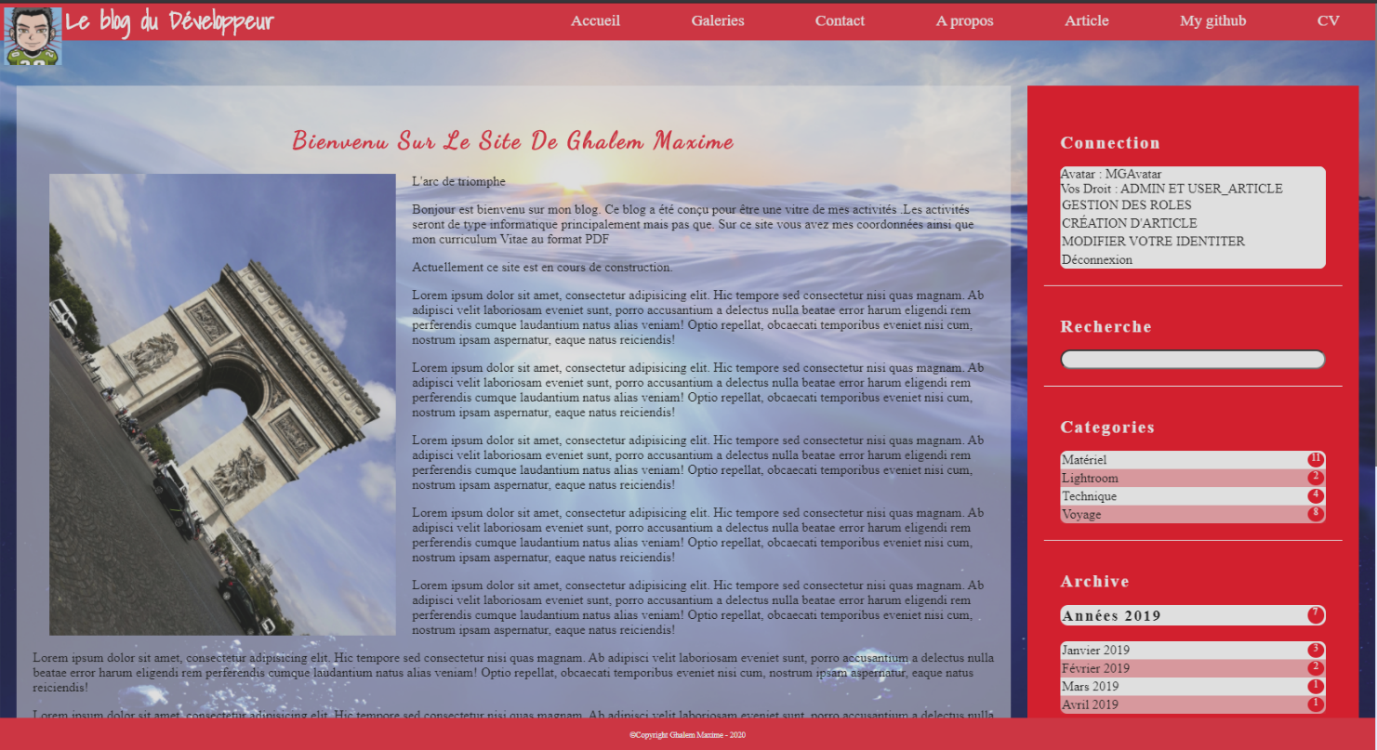

### Pages mobile et galeries

### Les Galeries

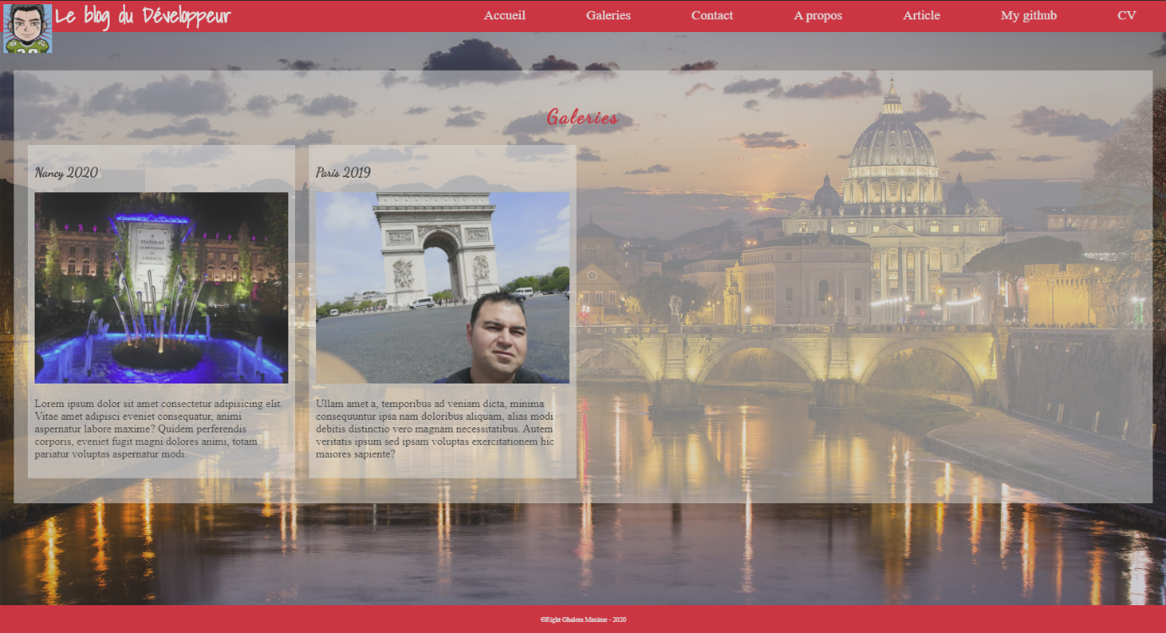

### Les formulaires

Formulaire de gestion des droits

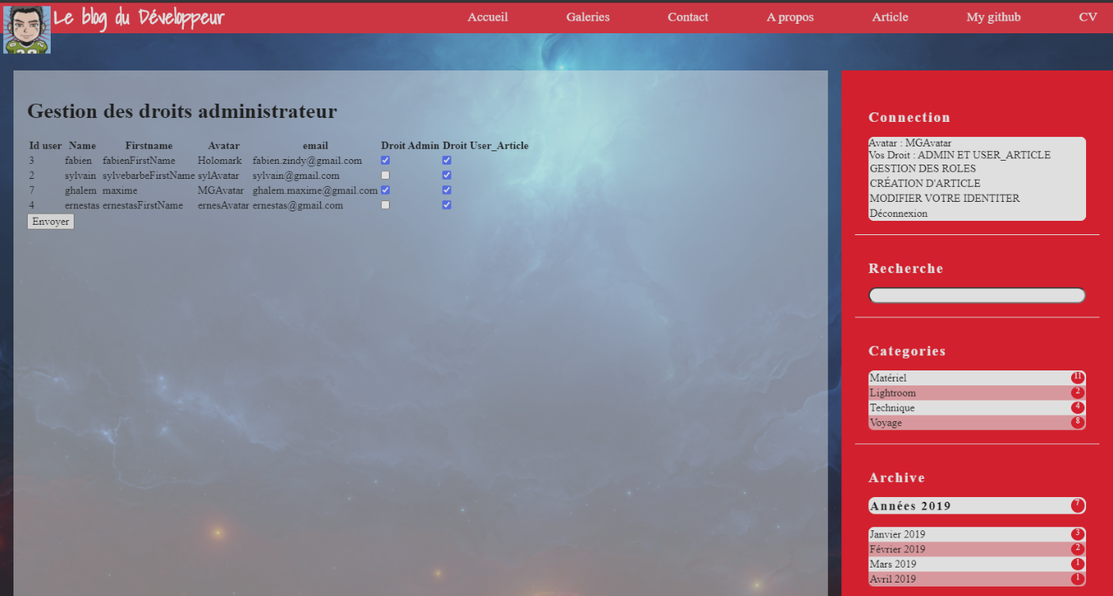

Connexion a l’espace utilisateur

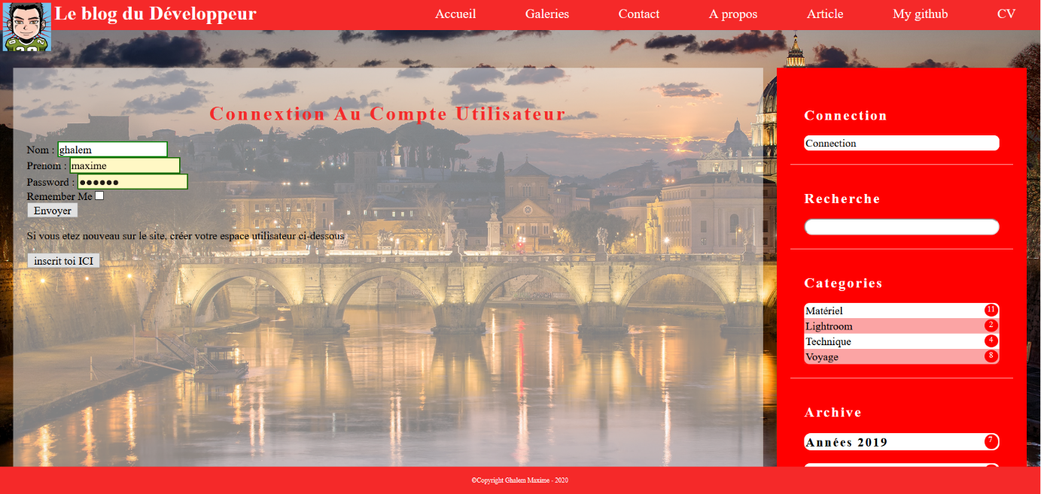

Modification des articles

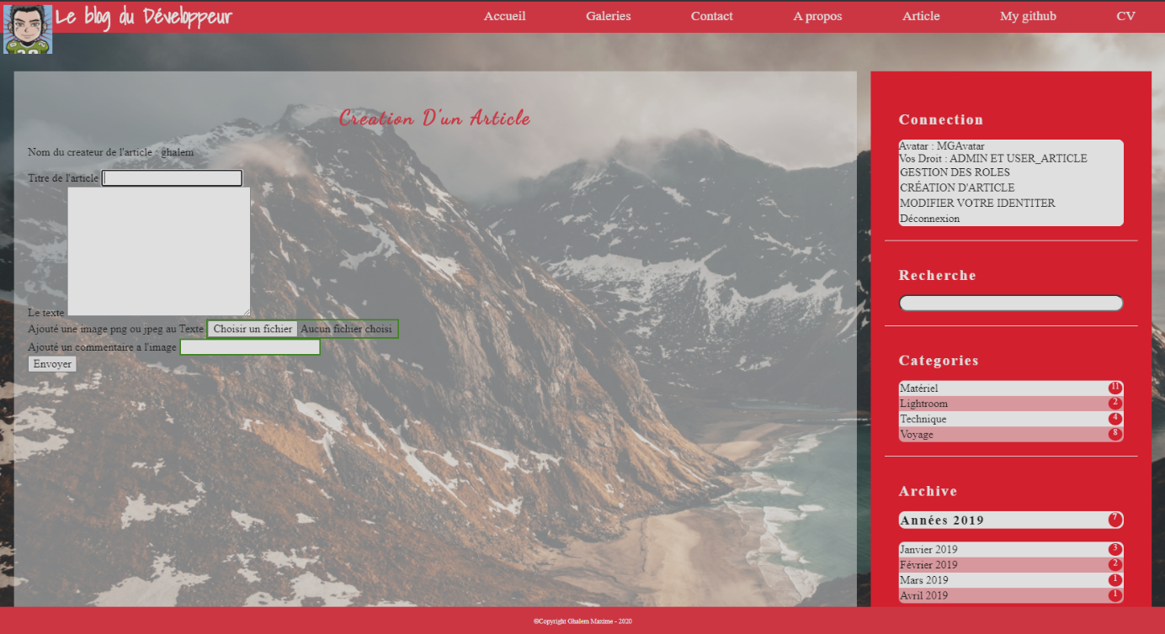

Modification de l’espace utilisateur

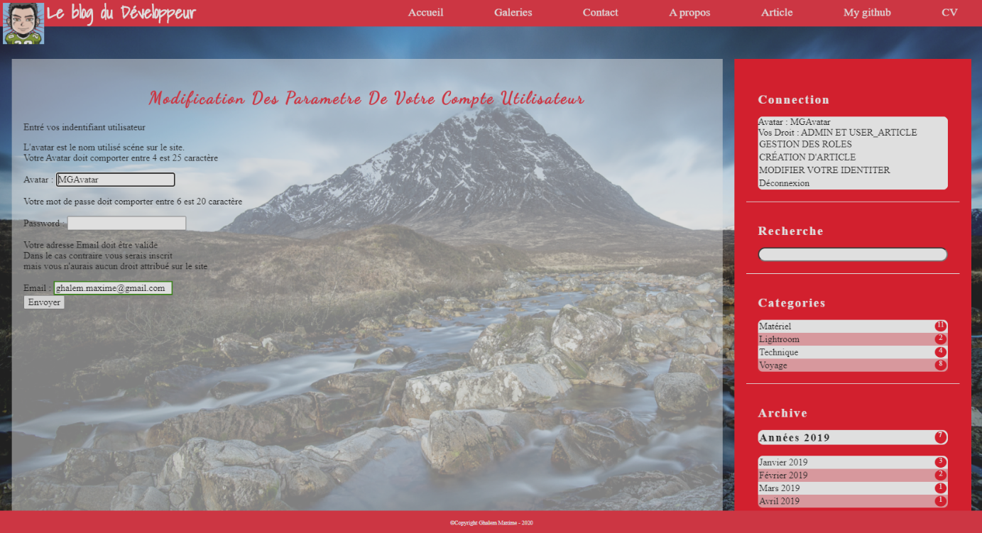

# Spécifications techniques

Un fichier README.md sera créé et mi a disposition permet d’avoir les renseignements nécessaires à l’exploitation en vue testé le site pour évaluation.

## Choix technologiques

Les technologies utilisées seront :

* Base de données PostgreSQL 4.18
* Java 8
* Tomcat 9
* Javax servlet, annotation

Les librairies utilisées seront :

* API javax.servlet
* API javax.annotation
* API jstl
* PostgreSQL
* Commons-fileupload (flux de lecture et écriture)
* API log4j apache
* JUnit 5.6 (Jupiter)
* Codehaus cargo (déploiement)

|  |  |
| --- | --- |
| Besoin | Solution |
| Gestion des droits | Création d’une interface Admin |
| Gestion de la reconnexion pour une période de 2 jours | Création de cookie valable pour une période de 2 jours |
| Gestion des erreurs de connexion | Création d’un dispositif de calcul du nombre de tentative de connexion sur le site. |
| Gestion des articles du site | Possibilité pour le créateur de modifier l’article et aussi pour l’admin |
|  |  |

## Configuration de Tomcat

Tomcat devra être configuré pour accepter une taille dépassent les 50MB. Cette configuration devra être poussée jusqu’à 150 MB.

Cette configuration dans le répertoire de Tomcat, à l’adresse : \manager\WEB-INF. Se positionner au niveau multipart-config est modifié les paramètres suivants :

* max-file-size
* max-request-size

## Architecture technique du projet

### Architecture de la base de données

#### Règles de gestion

Les règles de gestion ont pour objectif de placer les cardinalités au moment de la création de la base de données.

La table **user** contiendra la liste des utilisateurs et ne pourra avoir qu’un seul compte. Une vérification sera faite pour garantir de l’unicité de cet utilisateur. Un utilisateur devra avoir obligatoirement un nom, un prénom, un avatar (nom de visibilité sur le site), un mot de passe un email, un token de suivie avec une date de création de celui-ci.

La table **user_role** contiendra la liste des rôles un utilisateur pourra avoir un ou plusieurs rôles.

La table **rôle** listera les rôles attribués à l’utilisateur. Seul l’administrateur système aura les droits pour données les rôles sur le site.

La table **article** contiendra les articles du site, ils auront une date de création, un titre de page, un texte, une image, un commentaire. Ils seront en lien avec les utilisateurs et un article ne pourra exister sans utilisateur.

#### Model conceptuelle est logique des données

### Diagramme de sequence système

Gestion des tentatives de connection

Gestion de l’inscription a sont espace utilisateur.

Gestion de la modification des données de l’utilisateur.

Gestion de la création d’un article et de sa modification ou suppression.

### Diagramme de classe

## Accessibilité

Le site sera compatible avec les navigateurs suivants :

* Google chrome
* Mozilla Firefox
* Safari
* Opéra

## Types d’appareils

Le site sera conçu de manière dite « responsive » pour qu’il assure une navigation optimale sur tout types d’appareils :

* Ordinateur portable
* Ordinateur de bureaux
* Tablettes
* Téléphones mobiles

## Sécurité

L’accès au compte d’administration sera limité aux personnes suivantes :

* Au créateur du site.
* Au professeur responsable de la formation.

## Nom de domaine

Ce blog est un ECF (évaluation en cours de formation), il n’a pas pour but d’être exploité, donc aucun nom de domaine ne sera utilisé.

## Maintenance et évolution

Aucune maintenance du site n’est prévue, pour cause une évolution de celui-ci est prévue. Cette évolution est bien trop conséquente pour être une base structurelle. Elle aura pour but d’ajouter le design pattern Front contrôleur et

Il sera refait à partir d’un nouveau projet.

# Budget

Aucun budget n’a été prévu puisqu’il restera un exercice.